Важно чтобы родители были примером для детей в соблюдении правил дорожного движения.
- Не спешите, переходите дорогу размеренным шагом.
- Выходя над дорожным знаком «Пешеходный переход» на проезжую часть дороги, прекратите разговаривать — ребёнок должен привыкнуть, что при переходе дороги нужно сосредоточиться.
- Не переходите дорогу на красный или жёлтый сигнал светофора.
- Переходите дорогу только в местах, обозначенных.
- Из автобуса, троллейбуса, трамвая, такси выходите первыми. В противном случае ребёнок может упасть или побежать на проезжую часть дороги.
- Привлекайте ребёнка к участию в ваших наблюдениях за обстановкой на дороге: показывайте ему те машины, которые готовятся поворачивать, едут с большой скоростью и т.д.
- Не выходите с ребёнком из-за машины, кустов, не осмотрев предварительно дороги, — это типичная ошибка, и нельзя допускать, чтобы дети её повторяли.
Чтобы правильно дорогу
Смог ты перейти,
Чтоб не встретились машины
На твоём пути,
Посмотри сперва налево:
Транспорт пропусти,
А затем смотри направо-
Не переходи!
Убедишься, что дорожный
Транспорт не идёт,
Посмотри опять налево-
И иди вперед!
Перейдёшь ты половину
И остановись.
Посмотри, мой друг, направо-
Твёрдо убедись,
Что машин с тобою рядом
Нет наверняка,
И иди спокойно дальше…
Вот и всё! Пока!
Если нужно перейти
Одному дорогу,
Ни за что не торопись,
Подожди немного.
Отыщи – ка переход
И иди спокойно.
Это белых линий ряд
На асфальте чёрном.
Посмотри на светофор:
Светит он не красным?
Если красным – не иди, Стой на месте, ясно?
Муниципальное бюджетное дошкольное образовательное учреждение
Гайтерского сельского поселения

ПРОФИЛАКТИКА ДЕТСКОГО ДОРОЖНО-ТРАНСПОРТНОГО ТРАВМАТИЗМА

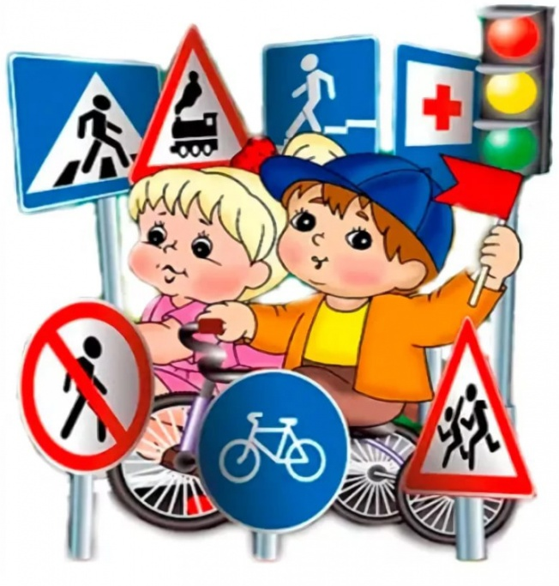

2022 год

